Évaluation de mathématiques
Connaissances et employabilité 9e

- Dans un sac, il y a 300 billes et 24 % de ces billes sont vertes.

Laquelle des équations suivantes peut-on utiliser pour déterminer le nombre total, n, de billes vertes?

Utilise l’information suivante pour répondre à la question 2

- Quelle est l’aire du motif à carreaux montré ci-dessus ?

- 432 po²
- 288 po²
- 216 po²
- 144 po²

- Observe le dessin ci-dessous et réponds à la question suivante :

Quel pourcentage du diagramme est coloré en bleu ?

- Quelle est l’aire d’un quadrilatère formé à partir de deux triangles ayant chacun une base de 12 cm et une hauteur de 6 cm?

a) 18 cm2
b) 36 cm2
c) 72 cm2
d) 144 cm2

- Quelle est l’aire d’un rectangle qui a une longueur de 12 pi et une largeur de 5 pi?

Réponse : __________ pi2

- Complète le tableau suivant :

Fraction  irréductible | Fraction  /100 | Nombre à virgule | Pourcentage  %
 | 40/100
3/4

 |  | 0,5
 |  |  | 65%

- Le gymnase mesure 80m sur 40m et tu en fais le tour 4 fois à la course. Quelle distance parcours-tu ?

Réponse : __________ m

- Entre chaque but au base-ball il y a environ 28 m. Si un joueur frappe un circuit, quelle distance doit-il courir ?

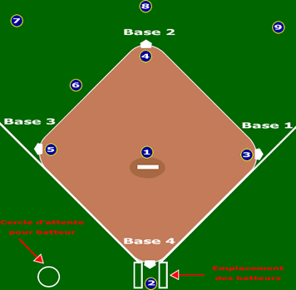

Réponse : __________ m

- Un cultivateur doit clôturer un champ de 150m sur 80m. Si la clôture coûte 3,50$ le mètre, combien cela lui en coutera-t-il ?

Réponse : __________ $

- Voici le jardin de légumes de mon voisin.

Carottes
 |  |  |  | Maïs |  | Piments
 |  |  |  |  |  |  |  | Tomates
 | Concombres

Si |  | = 900 cm², trouve l’aire occupé par :

- des carottes ________________
- des concombres ________________
- du maïs ________________
- des piments ________________
- des tomates ________________

Trouve le pourcentage de l’espace occupé par :

- des carottes ________________
- des concombres ________________
- du maïs ________________
- des piments ________________
- des tomates ________________

